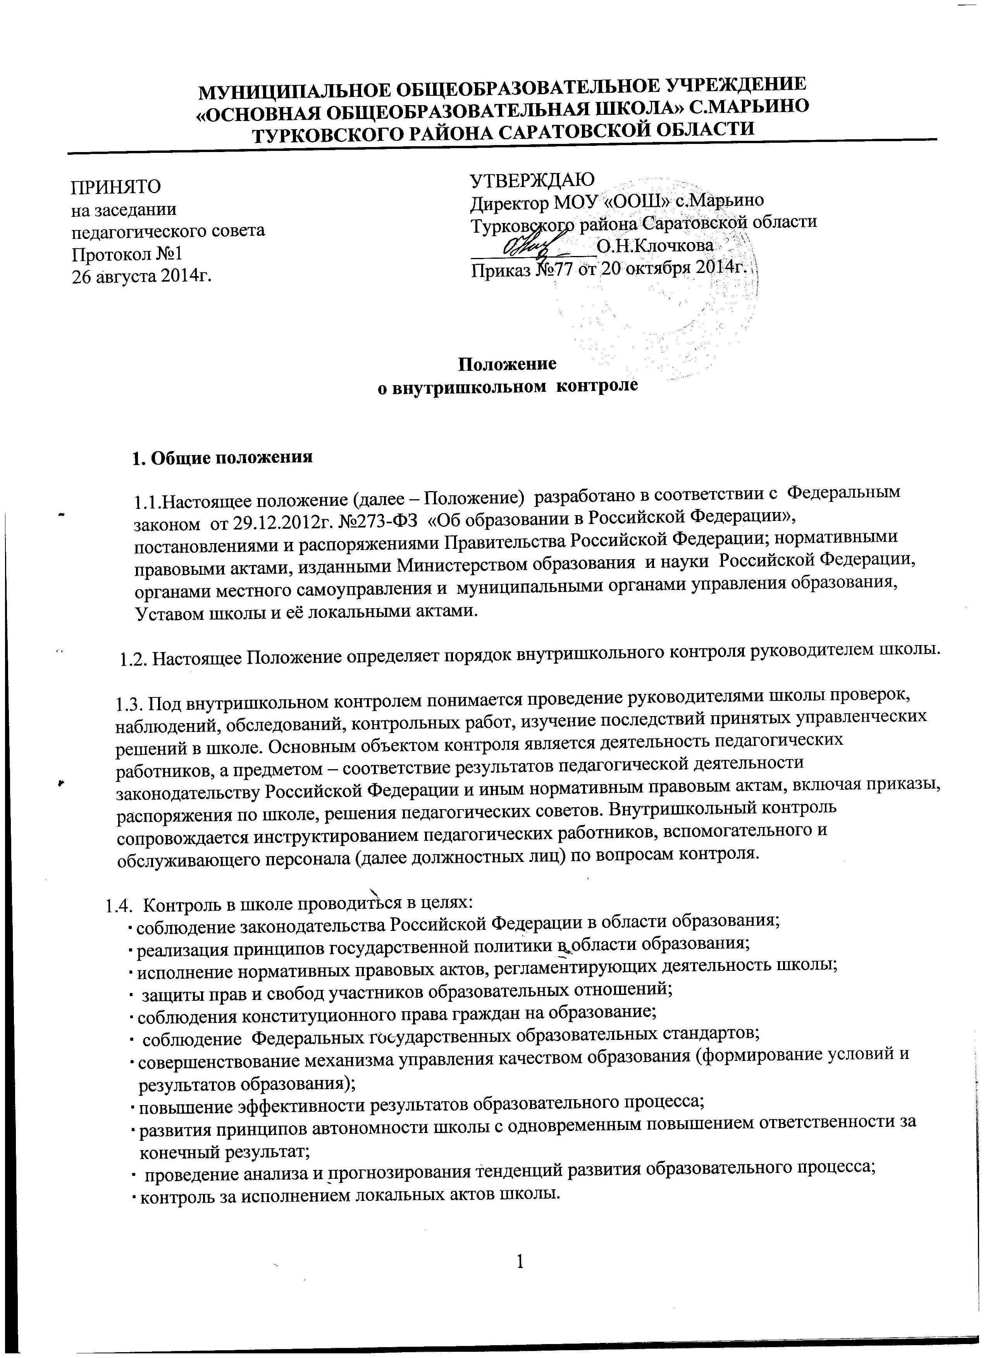

1.5. Должностные лица школы, осуществляющие контроль, руководствуются Конституцией Российской Федерации, законодательством в области образования, указами Президента Российской Федерации, постановлениями и распоряжениями Правительства Российской Федерации.
2. Основные задачи контроля

Основными задачами контроля являются:
  - осуществление контроля за исполнением законодательства в области образования;
  - выявление случаев нарушения и неисполнения законодательных и иных нормативных правовых актов и принятие мер по их пресечению;
  - анализ причин, лежащих в основе нарушений, принятие мер по их предупреждению;
  - анализ и экспертная оценка эффективности результатов деятельности педагогических работников;
  - инструктирование должностных лиц по вопросам применения действующих в образовании норм, правил;
  - изучение результатов педагогической деятельности, выявление отрицательных и положительных тенденций по организации образовательного процесса и разработка на этой основе предложений по устранению негативных тенденций и распространение педагогического опыта;
  - анализ результатов реализации приказов и распоряжений в школе.

3. Организационные виды, формы и методы контроля

Внутришкольный контроль – проверка результатов деятельности школы с целью установления исполнения законодательства Российской Федерации и иных нормативных правовых актов, в том числе приказов, указов, распоряжений руководителя, а также с целью изучения последствий принятых управленческих решений, имеющих нормативно-правовую силу. Контроль осуществляется директором школы и его заместителями, а также руководителями методических объединений, другими специалистами в рамках полномочий, определенных приказом директора школы и согласно утвержденному плану контроля, с использованием методик опроса участников образовательного процесса, контрольных срезов, освоения образовательных и иных правомерных методов, способствующих достижению цели контроля.
  - Контроль может осуществляться в виде плановых или оперативных проверок, мониторинга и проведения административных работ.
Контроль в виде плановых проверок осуществляется в соответствии с утвержденным планом-графиком, который обеспечивает периодичность и исключает нерациональное дублирование в организации проверок и доводит до членов педагогического коллектива перед началом учебного года.
Контроль в виде оперативных проверок осуществляется в целях установления фактов и проверок сведений о нарушениях, указанных в обращениях учащихся, их родителей или других граждан, организации урегулирования конфликтных ситуаций в отношениях между участниками образовательного процесса.
Контроль в виде мониторинга предусматривает сбор, системный учет, обработку и анализ информации по организации и результатам образовательного процесса для эффективного решения задач управления качеством образования (по результатам образовательной деятельности, состоянию здоровья учащихся. организации питания, выполнению режимных моментов, исполнительской дисциплине, учебно-методическому обеспечению, диагностики педагогического мастерства).
Контроль в виде административной работы осуществляется руководителем школы с целью проверки успешности обучения в рамках текущего контроля успеваемости и промежуточной аттестации учащихся.
  - По совокупности вопросов, подлежащих проверки контроль работников проводится в виде тематических проверок – одно направление деятельности или комплексных проверок – два и более направлений деятельности.

4. Основные правила контроля

  - Внутренний контроль осуществляет директор школы или по его поручению – заместители директора, руководители методических объединений, другие специалисты при получении полномочий директора школы.
  - В качестве экспертов к участию в контроле могут привлекаться сторонние (компетентные) организации, отдельные специалисты.
Директор школы вправе обратиться в органы управления, научные и методические учреждения за помощью в организации и проведении проверок. Помощь может быть представлена в том числе в виде проведения проверок по отдельным направлениям деятельности, участия компетентных специалистов в проведении конкретных инспекционных работ, консультировании. Директор школы издает приказ о сроках проверки, назначении председателя комиссии, определении темы проверки, установлении сроков предоставления итоговых материалов, разрабатывается и утверждается план-задание.
Привлеченные специалисты, осуществляющие контроль должны обладать необходимой квалификацией.
  - План-задание устанавливает особенности (вопросы) конкретной проверки и должен обеспечивать достаточную информированность и сравнимость результатов контроля для подготовки итогового документа (справки) по отдельным вопросам деятельности школы или должностного лица.
  - Периодичность и виды контроля результатов деятельности должностных лиц определяется необходимостью получения объективной информации о реальном состоянии дел и результатах педагогической деятельности. Нормативная тематика проверок находится в исключительной компетенции директора школы.
  - Основаниями для проведения поверок являются:
- заявление педагогического работника на аттестацию;
- план-график проведения проверок;
- задание руководства органа управления образованием – проверка состояния дел для подготовки управленческих решений (которое должно быть документально оформлено);
- обращение физических и юридических лиц по поводу нарушений в области
образования – оперативный контроль.
  - Продолжительность тематических или комплексных проверок не должна превышать 5-10 дней с посещением не более 5 уроков, занятий, лекций и других мероприятий.
  - План-график контроля разрабатывается с учетом плана-графика, полученного от управления образования и доводится до сведения работников в начале учебного года. Работник должен быть предупрежден о проведении плановой проверке заранее.
  - Эксперты имеют право запрашивать необходимую информацию, изучать документацию, относящуюся к вопросам контроля.
  - При обнаружении в ходе контроля нарушений законодательства Российской Федерации в области образования о них сообщается директору школы.
  - Экспертные вопросы и анкетирование учащихся проводится только в необходимых случаях по согласованию с психологической и методической службам.

5. Перечень вопросов, подлежащих контролю

  - Директор школы и (или) по его поручению заместители директора или эксперты вправе осуществлять контроль результатов деятельности работников по вопросам:
- осуществления государственной политики в области образования;
- использование методического обеспечения в образовательном процессе;
- использование финансовых и материальных средств в соответствии с нормативами и по назначению;
- реализация утвержденных образовательных программ и учебных планов;
- соблюдение утвержденных календарных учебных графиков;
- соблюдение устава, правил внутреннего трудового распорядка школы;
- соблюдение текущего предоставления отдельным категориям учащихся дополнительных льгот и видов норм материального обеспечения, предусмотренных законодательством Российской Федерации, законодательством Кемеровской области и правовыми актами органов местного самоуправлении;
- работы школьной столовой и медпункта в целях охраны и укрепления здоровья учащихся и работников школы;
- исполнение локальных актов школы

6. Результаты контроля

  - Результаты контроля оформляются в виде аналитической справки о результатах контроля или доклада о состоянии дел по проверяемому вопросу (далее итоговый материал).
Итоговый материал должен содержать констатацию фактов, выводы и, при необходимости, предложения.
  - Информации о результатах проведенного контроля доводится до работников школы в течение семи дней с момента завершения проверки.
Должностные лица после ознакомления с результатами контроля должны поставить подпись под итоговым материалом инспектирования, удостоверяющую о том, что поставлены в известность о результатах инспектирования.
При этом они вправе сделать запись в итоговом материале о несогласии с результатами контроля в целом и по отдельным фактам и выводам. в случаях, когда отсутствует возможность получить подпись контролируемого, запись об этом делает председатель комиссии, осуществляющий проверку, или директор школы.
  - По итогам контроля в зависимости от его формы, целей и задач и с учетом реального положения дел:
-проводятся заседания педагогического совета или совещания при директоре, производственные совещания, рабочие совещания педагогического коллектива:
- фиксируются в документации согласно номенклатуре школы замечания и предложения контролирующих лиц:
- результаты контроля могут учитываться при проведении аттестации педагогических кадров:
  - Директор школы по результатам контрольной проверки принимает следующие решения:
- об издании соответствующего приказа;
- об обсуждении итоговых материалов контроля коллегиальным органом;
- о проведении повторного контроля с привлечением определенных специалистов (экспертов);
- о привлечении к дисциплинарной ответственности должностных лиц;
- о поощрении работников.
  - О результатах проверки сведений, изложенных в обращениях учащихся, их родителей (законных представителей), а также в обращениях и запросах других граждан и организаций, сообщается им в письменной или устной форме в течении семи дней с момента завершения проверки.
  - Результаты тематической проверки работы ряда педагогов могут быть оформлены одним документом.

